Architecture Logicielle Distribuée

Projet : Ligue de bowling

Rafik Ferroukh Matthieu Foucault
rafik.ferroukh@etu.u-bordeaux1.fr matthieu.foucault@etu.u-bordeaux1.fr

Règles du bowling

Langage du modèle

Roll : un lancer de la boule de bowling. Chaque lancer renversera de 0 à 10 quilles

Game : représente une partie de bowling, jouée par un joueur.

Frame : correspond à un cadre dans la feuille de score d'une partie de bowling, soit 2 rolls (un seul si un strike est effectué). Le dernier frame d'un game peut contenir jusqu'à 3 rolls (c.f. Règles du bowling)

Player : un joueur de bowling, identifié par son nom.

Duel : une confrontation entre deux joueurs. Un duel se terminera lorsque les deux joueurs auront fini leur game respectifs, le vainqueur sera celui avec le plus grand score. À noter qu'en cas de match nul, le vainqueur sera choisi aléatoirement.
Pour permettre l'alternance des tours entre les joueurs, chaque player se voit attribué un PlayerSatus, qui sera soit Playing lorsque c'est à lui de jouer, soit Waiting lorsque qu'il doit attendre que son adversaire (opponent) ait fini son tour.

Team : une équipe de 5 joueurs, identifiée par son nom.

Challenge : une confrontation entre deux équipes : chaque joueur de la première équipe affronte un joueur de la seconde. L'équipe ayant le plus de duels gagnés gagnera le challenge.

League : représente la ligue de bowling, soit un nombre pair de teams, et un calendrier (schedule), spécifiant les challenges entre les teams. La ligue peut avoir 3 états (LeagueState) :
- Building lorsqu'elle est en construction, c'est à dire lorsque les équipes sont en train d'être ajoutées à celle-ci.
- InProgress lorsque la ligue a commencé. À partir de ce moment le calendrier a été généré et il n'est plus possible d'ajouter ou de retirer une équipe de la ligue.
- Over lorsqu'elle est terminée.

Fonctionnalités implémentées
Un joueur peut s’entraîner et jouer une partie de bowling tout seul.
Il est possible de créer une équipe, et d'y ajouter des joueurs, jusqu’à un maximum de 5. Il est également possible de supprimer des joueurs d'un équipe, si celle si n'est pas dans une ligue qui a commencé.
Il est possible de créer une ligue, d'y ajouter un nombre pair d'équipe, et de démarrer cette ligue, le calendrier, composé de challenges, est alors généré, et les duels de la première journée de la ligue sont commencés.
Les duels se déroulent en temps réel, c'est à dire que les joueurs font un lancer à la fois, et que lorsqu'un joueur finit sa frame courante, il passe la main à son adversaire.
A n'importe quel moment, il est possible de récupérer le classement de la ligue et le score de chaque équipe, ainsi que le calendrier et les résultats des challenges terminés.

Description du Modèle
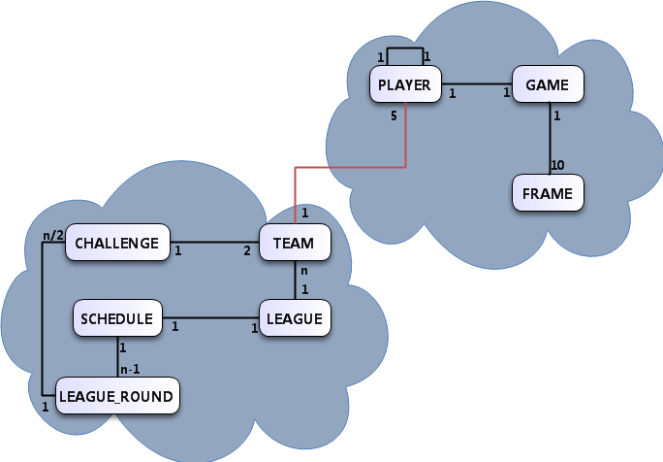

Agrégats

Notre modèle est composé de deux agrégats :
- Le premier définit la logique d'une partie de Bowling, avec comme point d'entrée le joueur qui jouera cette partie
- Le second définit tous les objets du domaine nécessaires à la ligue. Nous avons choisi comme point d'entrée la classe Team car une ligue n'a pas de sens sans équipe.

Fabriques
Afin d'assurer l'intégrité de notre modèle, les création d'objets passent toutes par des fabriques.
Dans le premier agrégat, la fabrique de joueur (playerFactory) contrôle la création d'un player, d'un game, et de ses frames.
Dans le second agrégat nous avons des fabriques d'équipe (teamFactory), de challenge (challengeFactory) et de ligue (LeagueFactory), qui se chargent respectivement de créer une équipe, un challenge, et une ligue avec son schedule.

Services de Domaine
Tous les composants de notre modèle du domaine ne correspondent pas à une entité.
C'est le cas du DuelService, qui gère l'alternance des tours entre les joueurs, et dont le fonctionnement est exposé ci-dessous :
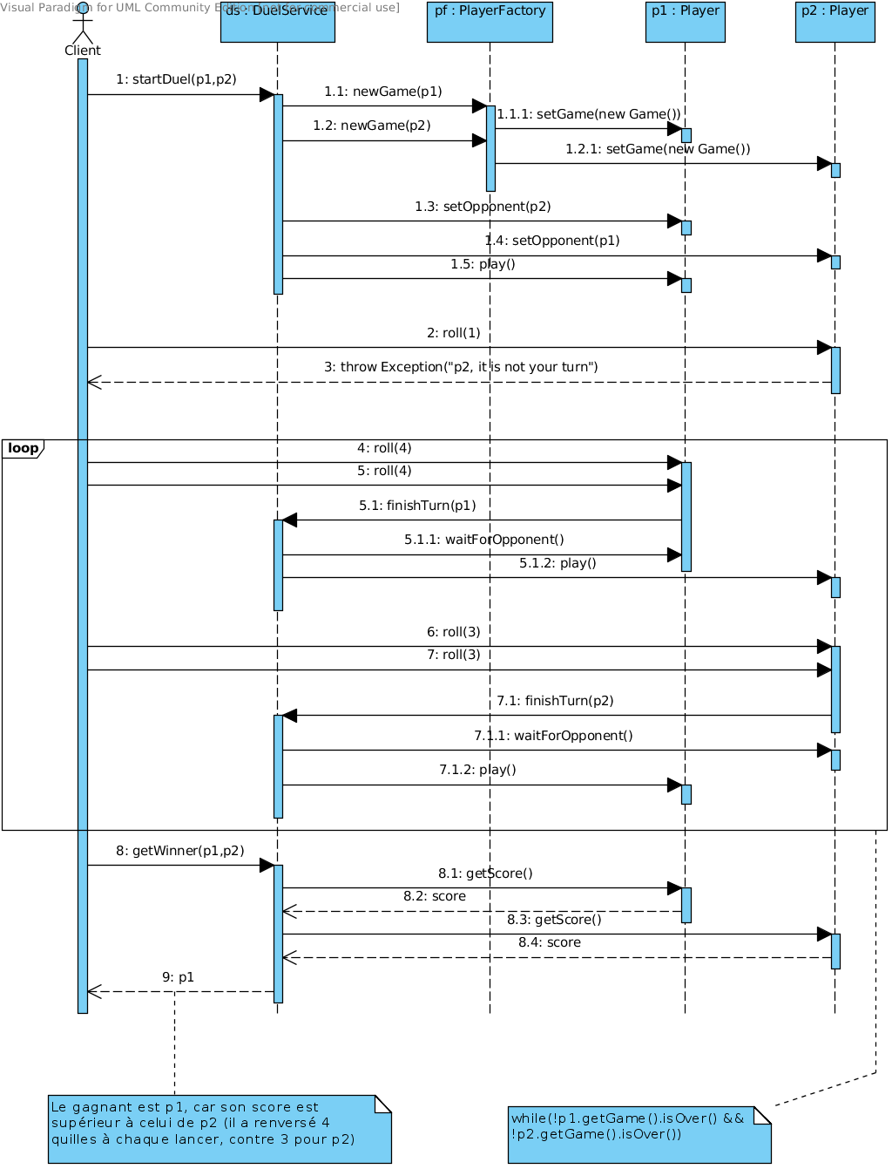

Entrepôts
Pour assurer la persistance de notre modèle, nous avons créé trois entrepôts RepositoryPlayer, RepositoryTeam et RepositoryLeague.
Afin de réduire la duplication de code, nous avons utilisé un entrepôt générique regroupant les méthodes permettant de la persistance et le chargement de n’importe quel type d'entité.
Afin d'améliorer le temps de chargement des entités, nous avons ajouté à chaque entrepôt des méthodes permettant de récupérer les attributs d'une entité de façon paresseuse (Lazy Loading).
Le fonctionnement du chargement paresseux est montré dans le diagramme de séquence ci dessous :

Services Applicatifs
Afin d'avoir une application disponible de façon distante, nous avons développé trois web-services :
- PlayerService expose les méthodes permettant de créer ou supprimer un joueur, de faire jouer ou s’entraîner un joueur, récupérer le score détaillé de la partie d'un joueur, et de récupérer la liste des joueurs
- TeamService permet de créer ou supprimer une équipe, d'ajouter ou supprimer des joueurs à une équipe, et de récupérer la liste des équipes et les joueurs d'une équipe.
- LeagueService expose les méthodes permettant de démarrer une ligue, d'obtenir le classement et le calendrier de celle ci, et de faire passer une ligue au tour suivant
